**实验报告**

目录

实验环境 1

基本原理 1

实验结果 2

实验分析与讨论 3

小结 4

## 实验环境

#### 硬件环境

地理位置：实验室台式机

CPU：Intel酷睿i7 8700

内存：64GB

硬盘：1TB SSD

显卡：CPU自带低端入门GPU

#### 软件环境

操作系统：Windows 10 1903 专业版

编程软件：Sublime Text 3

编程语言：HTML CSS JS D3

运行平台：Chrome 76.0.3809.100

请确保在**联网状态**下打开index.html文件进行查验，因为其中要加载网络url的d3库

origin.html是d3noob（见下文）的源码

## 基本原理

基于d3noob的SpaceTree代码进行改编：<http://bl.ocks.org/d3noob/8375092>

其中调用了d3的树布局算法



API中的代码没有细看= =

DOI的计算方式：focus结点的祖先结点和祖先节点的兄弟结点的先验重要性（API）是到focus结点的距离，距离函数 $Distance\left(x, y\right)=\left(x,y\right)之间的path的边数$。其它结点的先验重要性（API）< $Distance\left(x, y\right)=\left(x,y\right)之间的path的边数$。因此在我的算法中，API是根据focus结点而有所不同的，即API和Distance都是变量。

数学公式表达：

$$x=focus node, y=any node, A=ancestor or its brother of x, B=x^{'}s children in 1-depth$$

$$DOI(y|x)\left\{\begin{aligned}0, if y∈A∪B∪\left\{x\right\}∪\{x^{'}s brother\} \\ <0, if y∉any set of above\end{aligned}\right.$$

当 $DOI≥0$ 时，显示结点。因此，focus结点的第一层孩子，其自身，它的祖先和祖先的兄弟结点会展示出来，其它的结点不展示。通俗来说，就像从根节点到当前focus结点的一根链条。

在搜索结点的过程中使用了DFS。

## 实验结果

最开始是“中国”结点，且处于unFocus状态，点击以后变成focus状态，其中的圆由暗蓝色变成白色。

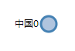 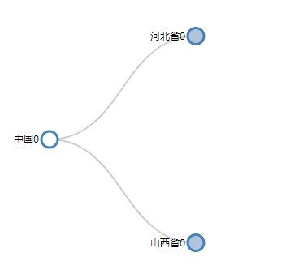

点击河北省后，河北省结点被展开

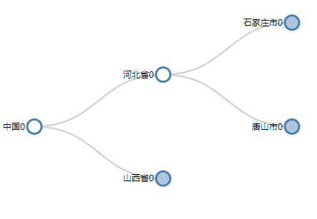

基本功能正常，其余功能留待助教探索。

## 实验分析与讨论

如之前基本原理中讨论，能够显示出的结点的DOI都是0，因此可以看到文字右边的数字都是0。

对D3noob的代码进行修改后，实验结果符合预期。

## 小结

###### **遇到的问题**

1. D3noob的代码需要的json数据与课程给的json数据格式不一致，需要进行转换，自己用java代码写了一个数据格式转换的程序，附在zip文件中一起提交了，其中用到了alibaba的fastjson库。